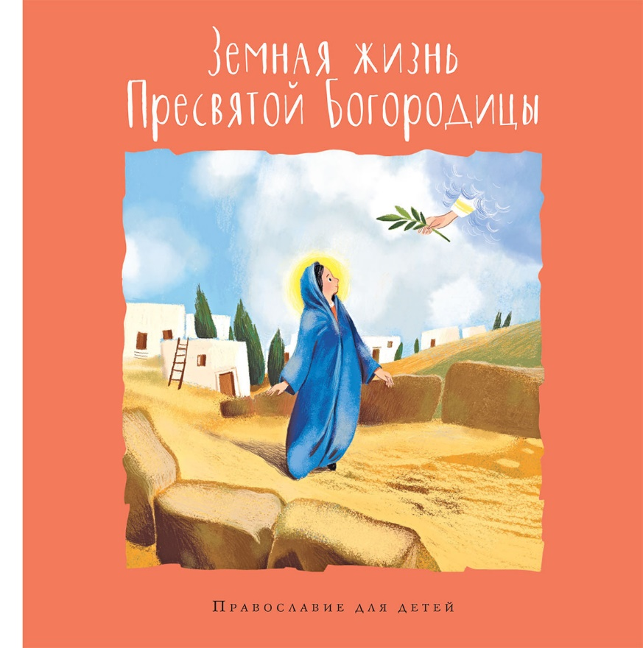
Название книги
Земная жизнь Пресвятой Богородицы
Название серии
Православие для детей
Авторы-составители
Дарья Болотина,
Ольга Голосова
Художник
Диана Лапшина

Формат
60×100/8
ISBN 978-5-6043455-6-6
72 с.

Переплет
УДК 225.281.93
ББК 86.37-3 З51
Для чтения взрослыми детям

Серия «Православие для детей» создана для того, чтобы рассказывать детям о самом-самом сокровенном, непознаваемом и сложном понятно, просто и проникновенно, так, чтобы не оттолкнуть ребенка, не испугать, а наоборот раскрыть красоту и чудо веры, учения Иисуса Христа, деяний святых, глубину притч и правильное понимание таинств и обрядов Церкви. В каждой книге ребенка ждет беседа по душам, доверительный разговор, добрые наставления и волшебная сказка на ночь, которая вовсе не сказка.
Книги серии можно читать ребёнку с самого раннего детства и вместе с ним разглядывать нежные, чуткие и красочные иллюстрации, которых будет очень-очень много.

Аннотация
Книга «Земная жизнь Пресвятой Богородицы» рассказывает детям о земном пути Матери Иисуса Христа. Главная её идея основана на заповеди самой Богородицы – учить не словами, а делами. Жизнеописание Девы Марии само по себе уже является лучшей проповедью и примером праведной жизни для доброго христианина и человека, живущего по совести. О самом важном и сокровенном, о любви к Богу и людям написано просто, но удивительно проникновенно. Главы о детстве, отрочестве и материнстве Пресвятой Богородицы, о Её смиренном и радостном следовании Воле Божьей сделают Деву Марию роднее и понятнее каждому, а через Неё в сердца маленьких читателей войдёт и Сын Её Иисус Христос.
Удивительно нежные, теплые и светлые иллюстрации Дианы Лапшиной проникнуты любовью к Пресвятой Богородице и несомненно передадут эту любовь каждому, кто откроет книгу.
